关于征求《关于划定禁止使用高排放非道路移动机械区域的通告（征求意见稿）》意见的通告

为有效实施排放控制区管理、管控高排放非道路移动机械、减少污染物排放，根据《中华人民共和国大气污染防治法》和《关于加快推进非道路移动机械摸底调查和编码登记工作的通知》拟划定禁止使用高排放非道路移动机械区域，现就《关于划定禁止使用高排放非道路移动机械区域的通告（征求意见稿）》向社会公开征求意见有关事项通告如下。

一、征求意见时间

2022年6月1日—2022年6月7日。

二、意见反馈途径

（一） 电子邮箱：1240147640@qq.com。

（二） 电    话：0557-7028216。

三、注意事项

为保障所提供意见真实可信，请提出意见的市民留下真实姓名及联系电话，否则视为无效意见。

附件：关于划定禁止使用高排放非道路移动机械区域的通告(征求意见稿）

泗县生态环境保护委员会办公室

2022年6月1日

附件：

关于划定禁止使用高排放非道路移动机械区域的通告

(征求意见稿）

为减少非道路移动机械污染物排放，进一步改善环境空气质量，保障人民群众身体健康，根据《中华人民共和国大气污染防治法》和生态环境部《关于加快推进非道路移动机械摸底调查和编码登记工作的通知》（环办大气函〔2019〕655号），决定在我县内划定禁止使用高排放非道路移动机械区域（一下简称低棑区）。现将有关事项通告如下：

一、下列区域禁止使用高排放非道路移动机械

新濉河以南、清水沟以西、新汴河以北、新104国道以东围成区域内（含以上道路及河道，见附图红色线内）。

二、非道路移动机械种类及高排放标准

（一）非道路移动机械种类。

本通告所指非道路移动机械主要包括：挖掘机、装载机、推土机、打桩机、铲车、压路机、沥青摊铺机、叉车、旋挖机等，及其他装配有发动机的移动机械和可运输工业设备等。

（二）高排放标准。

高排放非道路移动机械是指未达到《非道路柴油移动机械排气烟度限值及测量方法》（GB36886-2018）中表1排气烟度Ⅲ类限值的非道路柴油移动机械，以及所有排放可视黑烟的非道路移动机械。

三、管理要求

（一）使用非道路移动机械应当遵守《中华人民共和国大气污染防治法》《安徽省大气污染防治条例》等法律法规，禁止在低排区域使用高排放非道路移动机械，优先使用新能源或清洁能源非道路移动机械。

（二）生态环境、交通运输、住房城乡建设、市场监管、经信、城管、农业农村、水利、卫生健康等有关部门加大非道路移动机械的编码登记宣传告知力度，加强对非道路移动机械大气污染物排放状况进行监督检查，排放不合格的，不得使用。

（三）低排区域内，各类施工工地、工业企业应建立非道路移动机械进出场管理台账，禁止使用高排放非道路移动机械进场使用。

（四）使用排放不合格的非道路移动机械，或者在用重型柴油车、非道路移动机械未按照规定加装、更换污染控制装置的，根据《中华人民共和国大气污染防治法》第一百一十四条规定，由县级以上人民政府生态环境等主管部门按照职责责令改正，处五千元的罚款。在低排区内使用高排放非道路移动机械的，由属地主管部门责令停止使用、清退出场，生态环境等主管部门依法予以处罚。

（五）进口、销售超过污染物排放标准的机动车、非道路移动机械的。一经发现，根据《中华人民共和国大气污染防治法》第一百一十条规定由县级以上人民政府市场监督管理部门、海关按照职责没收违法所得，并处货值金额一倍以上三倍以下的罚款，没收销毁无法达到污染物排放标准的机动车、非道路移动机械；进口行为构成走私的，由海关依法予以处罚。

（六）使用非道路移动机械的单位应强化企业主体责任，完善企业相关管理制度，严格按照法律法规要求使用自有或租赁的非道路移动机械。

（七）鼓励购置使用新能源非道路移动机械，加快高排放非道路移动机械提前报废。凡使用财政资金购置市政、环卫、园林等非道路移动机械，应优先采用新能源机械。

（八）军用、警用、消防、救护、应急抢险及其他民生保障的非道路移动机械不适用本通告。

本通告拟自2022年7月1日起施行。

**低排区划定范围示意图**

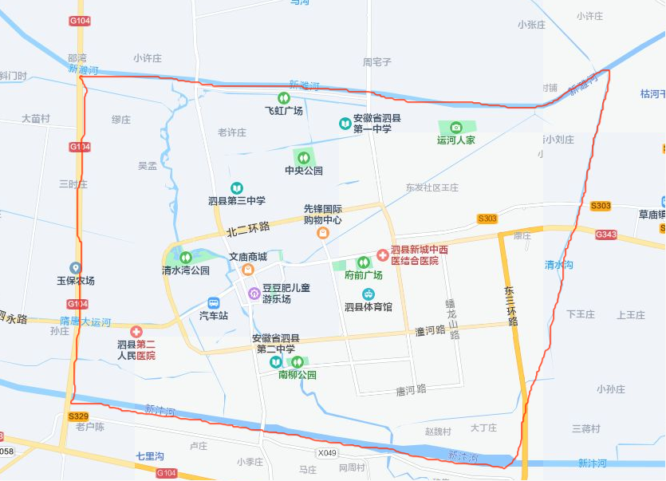

关于划定高排放非道路移动机械

禁止使用区域的政策解读

　　一、非道路移动机械的定义

　　按照《非道路移动机械用柴油机排气污染排放限值及测量方法》规定，非道路移动机械包括但不限于工程钻探设备、工程机械（包括装载机、推土机、压路机、沥青摊铺机、非公路用卡车、挖掘机、叉车等）、农业机械（包括大型拖拉机、联合收割机等）、林业机械、材料装卸机械、雪犁装备、机场地勤设备、空气压缩机、发电机组、渔业机械（增氧机、池塘挖掘机等）、水泵。

　　二、非道路移动机械排放污染情况

　　据测算，一台非道路移动机械排放的氮氧化物、一氧化碳、碳氢化合物和颗粒物等大气污染物，相当于一辆小型汽车的50～80倍。相对于机动车而言，非道路移动机械存在底数不清、污染控制技术水平相对落后、污染物排放量大等问题，对空气环境质量影响很大。

　　三、制定通告的政策和依据

1.《中华人民共和国大气污染防治法》第六十一条：城市人民政府可以根据大气环境质量状况，划定并公布禁止使用高排放非道路移动机械的区域。

2.生态环境部《关于加快推进非道路移动机械摸底调查和编码登记工作的通知》（环办大气函〔2019〕655号）